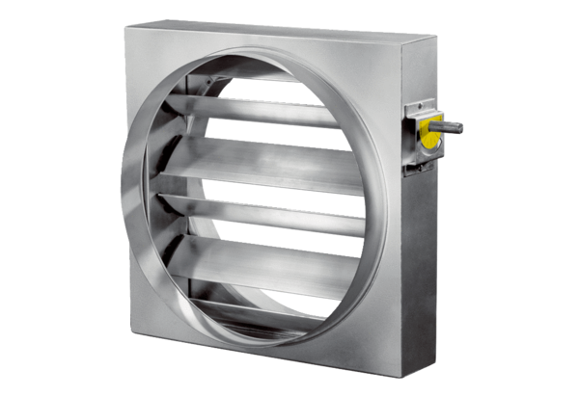Klapa regulacyjna JRE 40Opakowanie jednostkowe: 1 sztukaAsortyment: C
Numer artykułu: 0151.0393Producent: MAICO

